ACO Attikaablauf - Set 45 Grad, DN 50

ACO Haustechnik

Eigenschaften

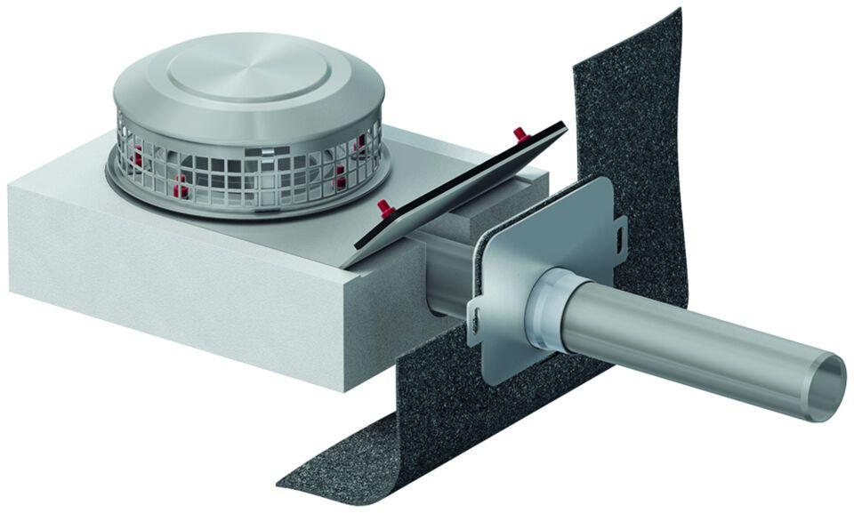

GTIN:

4002626942937

HAN:

1156.30.01